МИНОБРНАУКИ РОССИИ

Федеральное государственное бюджетное образовательное учреждение высшего образования

НИЖЕГОРОДСКИЙ ГОСУДАРСТВЕННЫЙ ТЕХНИЧЕСКИЙ

УНИВЕРСИТЕТ им. Р.Е.АЛЕКСЕЕВА

Институт радиоэлектроники и информационных технологий

Кафедра информатики и систем управления

Лабораторная работа №2

ОТЧЕТ

По лабораторной работе

**«**По **Реализация пошаговых блок-схем алгоритмов»**

Информатика и компьютерные технологии

РУКОВОДИТЕЛЬ:

________________ Степаненко М.А.

СТУДЕНТ:

_______________ Аль-шамири Бшаер 23-ИВТ-2

по Работа защищена «___» ____________

С оценкой ________________________

Нижний Новгород 2024

Построить максимально подробную блок-схему алгоритма решения задачи по вариантам**.**

|  |  |
| --- | --- |
| 3 | Вычеркните из слова А все буквы, которые встречаются в слове В. |

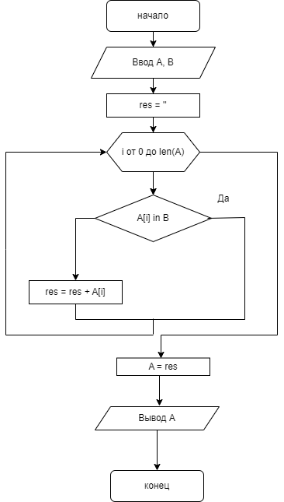

Вывод: исключены из слова А все буквы, которые встречаются в слове В.